Programma

Toelichting
Iedere arts-assistent doorloopt 4 trainingsdagen en een examendag, waarbij alle 8 vasculaire thema’s van SCHERP worden getraind en een deel steeksproefsgewjis wordt getoetst. De AIOS bepaalt zelf de volgorde waarin hij/zij de training doorloopt en hij/zij bepaalt hier ook deels zelf de leerdoelen bij.

Voorbeeld jaarprogramma
Het programma van een individuele AIOS kan er dus alsvolgt uitzien.
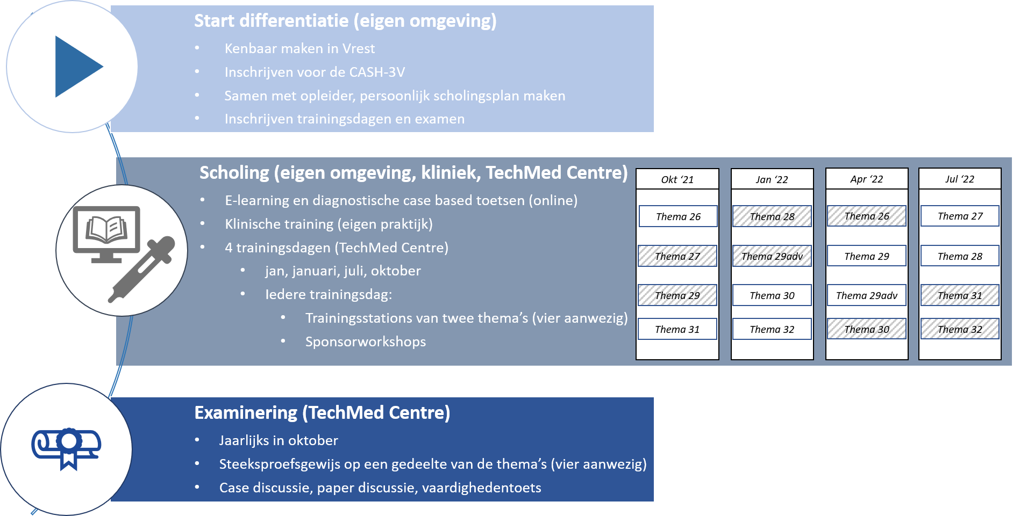
Thema 26: Cerobravasculaire pathologie; Thema 27: Vasculaire toegangsweg; Thema 28: Chronisch veneuze insufficiëntie; Thema 29: Ischemisch been; Thema 29adv: Diabetische voet; Thema 30: Ischemische arm; Thema 31: Aneurysmatisch vaatlijden; Thema 32: Vasculaire varia
Iedere AIOS kan op een willekeurig moment in het jaar instromen en na vier trainingsdagen het eerstvolgende examen in oktober afleggen, zoals in onderstaande tabel te zien is:
Voorbeeld AIOS | Okt  ’21 | Jan  ’22 | Apr  ’22 | Jul  ’22 | Okt  ’22 | Jan ’23 | Apr ’23 | Jul ‘23 | Okt  ‘23 | Jan  ‘24 | … | Okt  ‘24
AIOS 1: Start Januari ‘21 | T27  T29 | T28  T29adv | T26  T30 | T31  T32 | EXAMEN
AIOS 2: Start November ‘21 |  | T30  T32 |  | T31  T28 | T26  T27 |  | T29  T29adv |  | EXAMEN
AIOS 3: Start  April ‘23 |  |  |  |  |  |  | T26  T30 | T27  T28 | T29  T31 | T29adv  T32 |  | EXAMEN

Voorbeeld dagprogramma training
Een trainingsdag kan er alsvolgt uitzien

Globaal:
Nieuwe differentianten
Vrijdag 8 oktober
8:30 | Ontvangst nieuwe vaatdifferentianten
9:00-12.00 | Doorlopen werkstations en sponsorworkshops deel 1
12.00-13.00 | Lunchpauze
13.00-17.30 | Doorlopen werkstations en sponsorworkshops deel 2
17.30-18.00 | Afsluitende borrel

Voor een individu:
8.30-9.00: ontvangst en registratie
9.00-10.30: thema 29 - ischemisch been (klinisch redeneren, paperdiscussion, vaardigheid)
11.00-12.00: sponsorworkshop firma Bard Medical
12.00-13.00: plenaire lunch
13.00-15.00: thema 26 – carotis (klinisch redeneren, paper discussion, vaardigheid)
15.30-16.30: sponsorworkshop firma Cook Medical

